○御代田町火入れに関する条例
昭和62年６月26日条例第15号
御代田町火入れに関する条例
（目的）
第１条 この条例は、御代田町の森林又は森林の周囲１キロメートルの範囲内にある土地における火入れに関し、森林法（昭和26年法律第249号）第21条の許可の手続その他必要な事項を定めることを目的とする。
（許可の申請）
第２条 森林法第21条第１項の規定に基づき火入れの許可を受けようとする者（以下「申請者」という。）は、火入れを行おうとする期間（以下「火入れ予定期間」という。）の開始する日の７日前までに、様式第１号による申請書２通に次の各号に掲げる書類を添え、町長に提出しなければならない。
(１) 火入れを行おうとする土地（以下「火入地」という。）及びその周囲の現況並びに防火の設備の位置を示す見取図
(２) 火入地が申請者以外の者が所有し、又は管理する土地であるときは、その所有者又は管理者の承諾書
(３) 申請者が請負（委託）契約に基づき火入れを行おうとする者である場合には、請負（委託）契約書の写し
２ 申請者は、火入地において火入れの実施を指揮監督する者（以下「火入責任者」という。）を定め、申請書に明示しなければならない。
（許可の要件）
第３条 町長は、当該申請に係る火入れが次の各号のすべてに該当する場合でなければ許可をしてはならない。
(１) 火入れの目的が、森林法第21条第２項各号に掲げる目的のいずれかに該当すること。
(２) 火入地の周辺の現況、防火の設備の計画、火入予定期間における気象状況の見通し等からみて、周囲に延焼のおそれがないと認められること。
（許可証の交付等）
第４条 町長は、火入れの許可をするときは、森林法第21条第１項の規定に基づき、第８条から第15条まで及び第16条第４項の規定を遵守してこれらを行うべき旨その他火入れの適正な実施を確保するために必要な事項を指示するものとし、当該指示事項を記載した様式第２号による許可証（以下「火入許可証」という。）を交付するものとする。
２ 町長は、火入れを不許可するときは、その旨及びその理由を記載した書面を申請者に交付するものとする。
（許可後における指示）
第５条 町長は、火入れの許可をした後において延焼その他危害の発生のおそれが生じたときは、森林法第21条の規定に基づき火入れの差し止め又は火入れの方法若しくは期日の変更その他必要な指示を行うことができる。
（許可の対象期間）
第６条 火入れの許可の対象期間は、１件につき７日以内とする。
（許可の対象面積）
第７条 １団地における１回の火入れの許可の対象面積は、５ヘクタールを超えないものとする。ただし、火入地を１ヘクタール以下に区画し、その１区画に火入れを行い完全に消火したことを確認してから次の１区画の火入れを行う場合にあつては、町長はこれを超えて許可することができる。
（火入れの通知）
第８条 火入れの許可を受けた者（以下「火入者」という。）は、火入れを行う前日までに、火入れの場所及び日時を町長に通知しなければならない。
（火入許可証の返納）
第９条 火入者は、火入れが終了したとき、又は火入れの許可の対象期間を経過したときは、速やかに町長に火入許可証を返納しなければならない。
（火入責任者の義務）
第10条 火入責任者は、火入れの現場において、直接火入れの実施の指揮監督に当たらなければならない。
２ 火入責任者は、火入れに際し、火入許可証を携帯しなければならない。
３ 火入責任者は、次条に定める防火の設備及び第12条に定める火入従事者の配置が適正になされ、かつ、現地の気象状況に異常が認められないことを確認した後でなければ火入れをしてはならない。
（防火帯の設置）
第11条 火入責任者は、火入地の周囲に幅５メートル以上（火入地が傾斜地である場合におけるその上側又は風勢のある場合における風下に当たる部分については８メートル以上）の防火帯を設け、その防火帯の中の立木その他の可燃物を除去し、延焼のおそれがないようにしなければならない。
２ 前項の防火帯は、河川、湖沼、溝、堰等によつて防火帯と同等の効果が認められる場合は、その設置を省略することができる。
（火入従事者）
第12条 火入者は、火入れに当たつては、１回の火入れの面積に応じ次のとおり火入れの作業に従事する者（以下「火入従事者」という。）を配置しなければならない。
(１) １ヘクタールまでは15人以上
(２) １ヘクタールを超える場合にあつては、その超える面積１ヘクタールにつき５人を(１)の人数に加えて得た人数以上
２ 火入者は、スコツプ、カマ、クマデ等の消火に必要な器具を火入従事者に携行させなければならない。
３ 火入責任者は、火入れの跡地が完全に消火したことを確認した後でなければ、火入従事者を火入れの現場から退去させてはならない。
（火入れの方法）
第13条 火入れは、風速、湿度等からみて延焼のおそれがない日を選び、できる限り小区画ごとに風下から行わなければならない。ただし、火入地が傾斜地である場合には、上方から下方に向かつて行わなければならない。
２ 火入れは、日の出後に着手し、日没までに終えなければならない。
（火入れの中止）
第14条 火入者及び火入責任者は、火入れの許可の期間中であつても、強風注意報、異常乾燥注意報又は火災警報が発令されたときには、速やかに消火しなければならない。
（緊急連絡体制の整備）
第15条 火入者及び火入責任者は、火入れを行うに当たつては、町長及び消防署長に連絡することのできる体制を確保しておかなければならない。
（消防署長への通知等）
第16条 町長は、火入れの許可を行つた場合には、消防署長にその旨通知するものとする。
２ 町長は、火入れの許可をしようとする場合において必要と認めるときは、当該職員を火入地に立ち入らせ、実地調査をさせることができる。
３ 町長は、必要と認めるときは、火入れの際に当該職員を火入れに立ち合わせることができる。
４ 前項の場合において、火入者、火入責任者及び火入従事者は、当該職員の指示に従わなければならない。
附 則
この条例は、公布の日から施行する。

様式第１号（第２条関係）
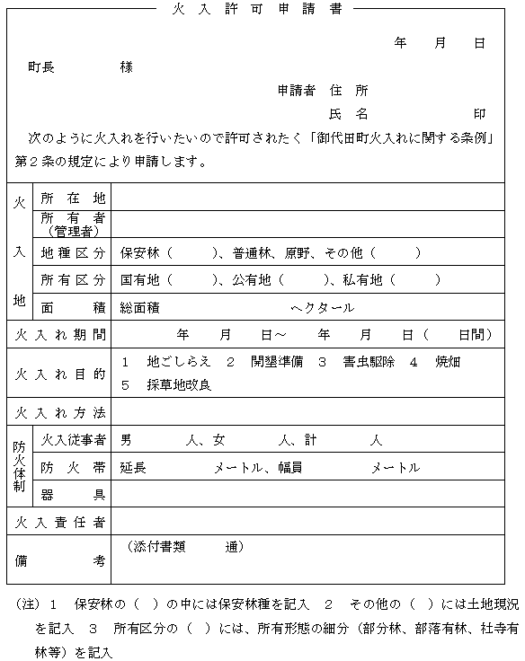

様式第２号（第４条関係）
